**贵州省黔东南州从江县农村生活污水治理典型案例**

# **一、项目概况**

从江县隶属贵州省黔东南苗族侗族自治州，位于贵州省东南部，地处云贵高原向广西丘陵山地过渡地带，居住人口以苗族、侗族、壮族、瑶族、水族等少数民族为主。县内河流属珠江水系，支流纵横，水源丰富。从江县下辖12个镇、4个乡、3个民族乡。全县年平均气温18.4℃，1月最冷平均气温7.8℃，极端气温-4.4℃，7月最热平均气温为27.6℃。

本项目覆盖2个乡镇5个村，受益人口433户2840人，共建设13座污水处理设施，日处理规模121m3/d，于2021年1月开始建设，2021年10月开始运行。处理工艺分别为垂直潜流人工湿地和土地处理系统，设计出水水质分别达到《贵州省农村生活污水处理污染物排放标准》二级和三级标准。

# **收集系统**

本工程共铺设收集管网12509 m，主管网-支管网-入户管网管径为DN300-DN200-DN110，管材为双壁螺旋波纹管。

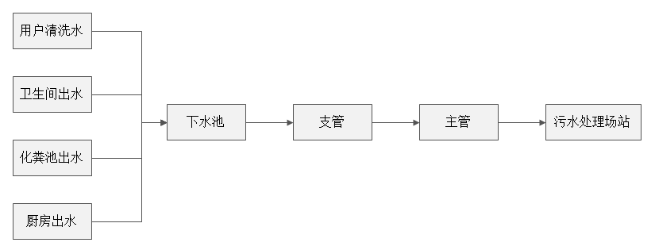

图1污水收集系统示意图

# **三、处理工艺**

根据人口聚集度、收集污水量、地貌情况等，污水日处理规模＜5.0m³/d的采用土地处理系统，处理规模≥5.0m³/d的采用垂直流人工湿地处理系统。

1. 人工湿地

分为改良型人工湿地和传统人工湿地两种。其中，改良型人工湿地工艺流程为格栅+预处理+人工湿地，出水达到《贵州省农村生活污水处理污染物排放标准》二级标准；传统人工湿地工艺流程为格栅-沉砂池+人工湿地，出水达到《贵州省农村生活污水处理污染物排放标准》三级标准。

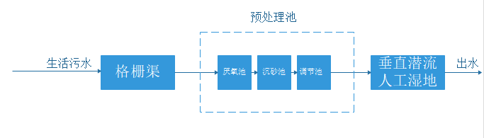

图2 改良型人工湿地工艺流程图

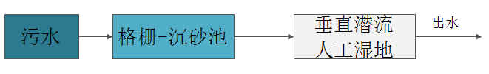

图3 传统人工湿地工艺流程图

土地处理系统工艺流程为沉砂池+土地处理，出水达到《贵州省农村生活污水处理污染物排放标准》三级标准。

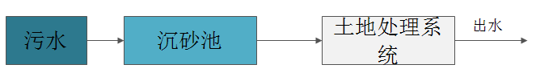

图4 土地处理系统工艺流程图

# **四、治理情况**

本项目共铺设DN300管网1814m，DN200管网3800m，DN110管网6495m，建设检查井188座。本项目直接工程费用446.37万元，其中场站部分投资为154.98万元。工程建设完成运行后，年削减COD4.18t、氨氮0.54t、悬浮物（SS）7.27t。

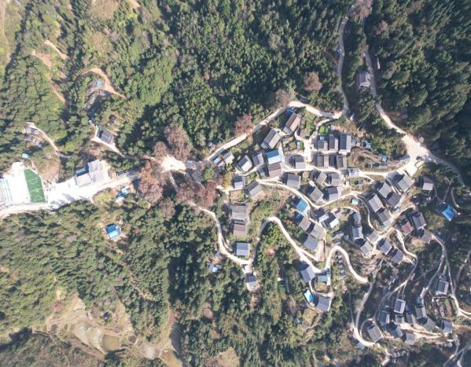 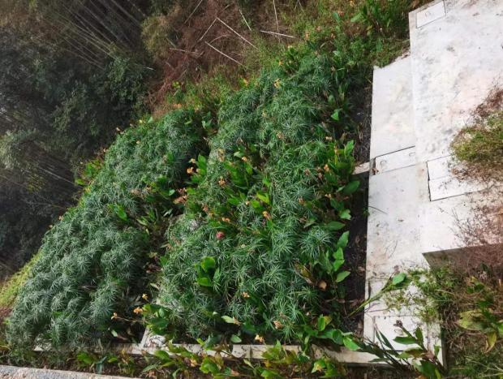

**上歹村大寨设施全景图（15m3/d改良人工湿地）**

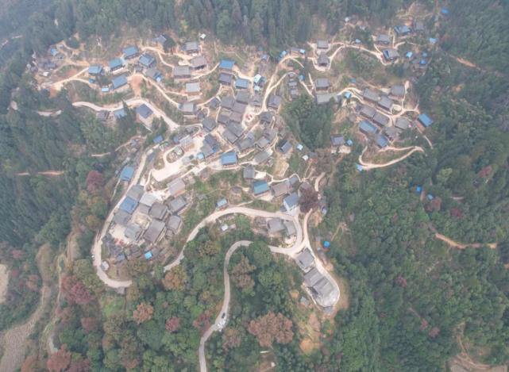 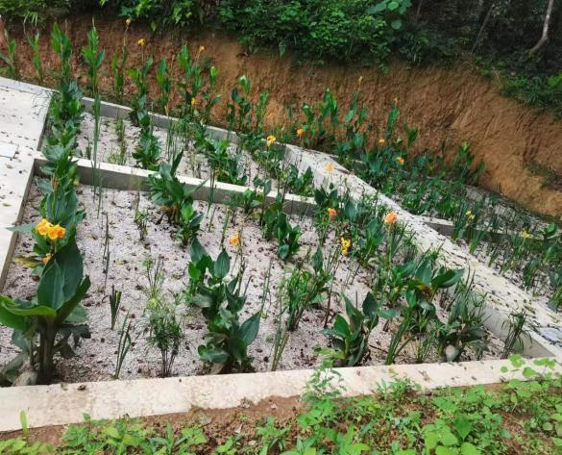

**上歹村归单寨设施全景图（15m3/d改良人工湿地）**

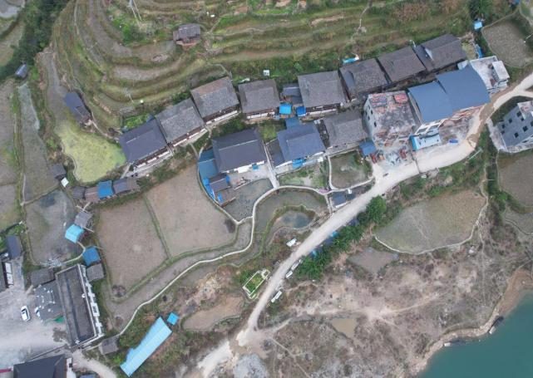 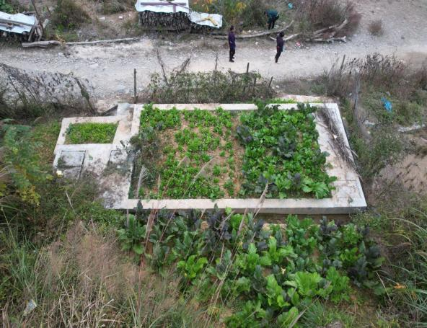

**朗洞村设施全景（3.5m3/d土地处理系统）**

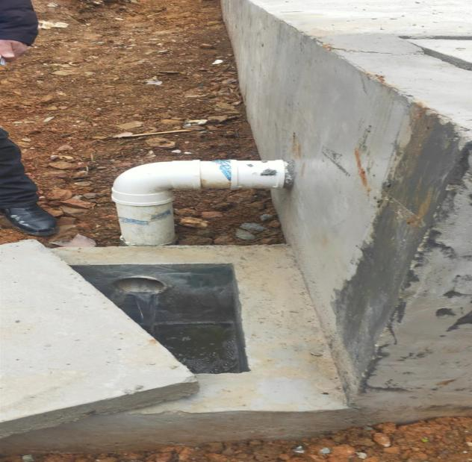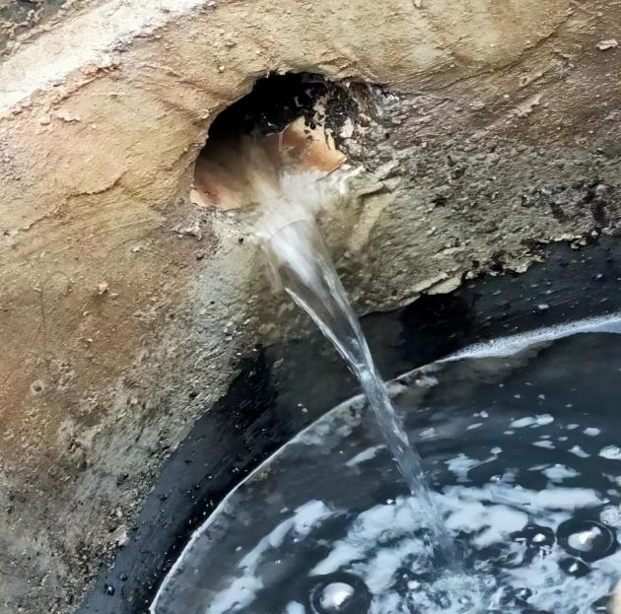

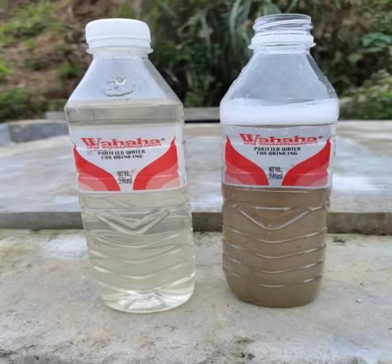 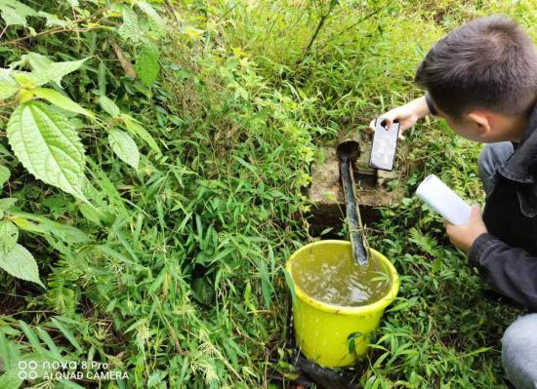

进出水口情况、水质对比和尾水去向（农灌）

# **五、运维管理**

本项目处理工艺均为无动力生态处理系统，不产生电费和药剂费。人工湿地和土地处理系统的运维工作主要在预处理设施清掏、湿地植被收割和补植及设施日常查看，其中，清掏由农户自行负责，湿地植被收割和补植及设施日常查看采用聘用村民的形式，每个村雇佣1名村民，月工资1000元/月，5个村合计6万元/年。镇、村两级实行分工负责制，建立综合管理保障机制，由镇政府成立农村环境综合整治领导小组、行政村成立以村委会为基础的整治工程设施管理委员会，委员会由1名村干部、2名村民代表组成，由镇政府领导小组委派1人负责巡视监管，委员会负责建成后处理设施的运行管理，根据工作成效每半年对雇佣的村民进行1次奖惩。

# **六、经验做法**

**一是突出因地制宜**。5个行政村所在地能代表贵州省山地丘陵、气候温热、降雨量充沛的特点。在选取处理模式时，充分考虑人口密度，宜集中则集中，宜分散则分散。同时根据气候特点、人口结构、村民收入情况等，选取无动力、运维简单的生态处理系统。

**二是坚持适度治理**。严格执行《贵州省农村生活污水处理污染物排放标准》，根据处理规模和收纳水体确定尾水排放标准，不盲目提标。

**附：** 1.行政村基本情况一览表

2.建设工程一览表

3.处理设施投资规模一览表

4.污水处理站水质检测情况一览表

# **附件**

## **表1行政村基本情况一览表**

|  |  |  |  |  |  |  |
| --- | --- | --- | --- | --- | --- | --- |
| 序号 | 乡镇 | 村 | 区域 | 户数 | 人口 | 行政村特色 |
| 1 | 丙妹镇 | 大歹村 | 1# | 27 | 196 | 大歹村座落于都柳江畔海拔600米的坡顶上。大歹距镇政府所在地（从江县城）26公里。 |
| 2 | 2# | 31 | 225 |
| 3 | 3# | 30 | 218 |
| 4 | 4# | 18 | 131 |
| 5 | 5# | 26 | 189 |
| 6 | 6# | 60 | 436 |
| 7 | 上歹村 | 大寨 | 43 | 410 | 上歹村距321国道10公里，距镇政府约35公里，海拔620米，与大歹分布在一条领脊上,属丙妹镇。 |
| 8 | 乌略 | 38 | 210 |
| 9 | 归单 | 62 | 400 |
| 10 | 下江镇 | 中华村 | 准劳寨1# | 27 | 113 | 中华村位于下江镇北部，地处山坡林地。中华之称是在新中国建立后，由中华辖区的自然村寨组建合作社，以“中华农业生产合作社”命名得名。 |
| 11 | 准劳寨2# | 18 | 87 |
| 12 | 朗洞村 | | 19 | 82 | 郎洞镇距下江镇镇政府所在地2公里，行政村坐落于都柳江河畔，主要居住着侗族族。 |
| 13 | 平茶村 | | 34 | 143 | 平茶村隶属于从江县下江镇，村寨紧邻都柳江。 |
| 合计 | | | | 433 | 2840 |  |

## **表2 建设工程一览表**

|  |  |  |  |  |  |  |  |  |  |  |  |
| --- | --- | --- | --- | --- | --- | --- | --- | --- | --- | --- | --- |
| 序号 | 乡镇 | 村 | 区域 | 户数（户） | 人口（人） | 处理规模（m3/d） | 治理工艺 | 排污主管DN300（m） | 排污支管DN200（m） | 入户管DN110（m） | 污水检查井φ700（座） |
| 1 | 丙妹镇 | 大歹村 | 1# | 27 | 196 | 10 | 改良人工湿地 | 176 | 240 | 405 | 14 |
| 2 | 2# | 31 | 225 | 10 | 改良人工湿地 | 202 | 280 | 465 | 16 |
| 3 | 3# | 30 | 218 | 10 | 改良人工湿地 | 195 | 270 | 450 | 16 |
| 4 | 4# | 18 | 131 | 8 | 传统人工湿地 | 0 | 160 | 270 | 5 |
| 5 | 5# | 26 | 189 | 10 | 改良人工湿地 | 169 | 230 | 390 | 13 |
| 6 | 6# | 60 | 436 | 18 | 改良人工湿地 | 390 | 550 | 900 | 31 |
| 7 | 上歹村 | 大寨 | 43 | 410 | 15 | 改良人工湿地 | 280 | 270 | 645 | 18 |
| 8 | 乌略 | 38 | 210 | 9 | 传统人工湿地 | 0 | 350 | 570 | 12 |
| 9 | 归单 | 62 | 400 | 15 | 改良人工湿地 | 403 | 560 | 930 | 32 |
| 10 | 下江镇 | 中华村 | 准劳寨1# | 27 | 113 | 4 | 土地处理 | 0 | 250 | 405 | 8 |
| 11 | 准劳寨2# | 18 | 87 | 3.5 | 土地处理 | 0 | 160 | 270 | 5 |
| 12 | 朗洞村 | | 19 | 82 | 3.5 | 土地处理 | 0 | 170 | 285 | 6 |
| 13 | 平茶村 | | 34 | 143 | 5 | 传统人工湿地 | 0 | 310 | 510 | 10 |
| 合计 | | | | 433 | 2840 | 121 |  | 1814 | 3800 | 6495 | 188 |

## **表3 污水处理设施投资一览表**

|  |  |
| --- | --- |
| **处理系统规模及名称** | **投资额（万元）** |
| 3.5m3/d土地处理系统 | 4.5 |
| 4.0m3/d土地处理系统 | 5.0 |
| 5.0m3/d人工湿地处理系统 | 6.5 |
| 8.0m3/d人工湿地处理系统 | 9.5 |
| 9.0m3/d人工湿地处理系统 | 12.5 |
| 10.0m3/d改良人工湿地处理系统 | 14.37 |
| 15.0m3/d改良人工湿地处理系统 | 17.5 |
| 18.0m3/d改良人工湿地处理系统 | 20.0 |

## **表4 污水处理站水质检测情况一览表（mg/L)**

| 点位 | pH | 氨氮 | 悬浮物 | 化学需氧量 | 总磷 | 总氮 | 动植物油类 |
| --- | --- | --- | --- | --- | --- | --- | --- |
| 大歹18m3/d人工湿地进口 | 8.04 | 67.00 | 100.0 | 284 | 5.23 | 113.0 | 0.21 |
| 大歹18m3/d人工湿地出口 | 7.82 | 5.62 | 10.0 | 61 | 0.60 | 20.6 | 0.09 |
| 大歹10m3/d人工湿地第一座进口 | 7.91 | 53.90 | 136.0 | 361 | 6.33 | 89.0 | 0.19 |
| 大歹10m3/d人工湿地第一座出口 | 8.34 | 5.51 | 7.0 | 88 | 1.40 | 13.4 | 0.07 |
| 大歹10m3/d人工湿地第二座进口 | 8.21 | 58.70 | 192.0 | 215 | 4.93 | 77.6 | 0.24 |
| 大歹10m3/d人工湿地第二座出口 | 7.89 | 6.39 | 13.0 | 75 | 0.68 | 14.6 | 0.07 |
| 大歹10m3/d人工湿地第三座进口 | 8.01 | 44.20 | 130.0 | 267 | 9.01 | 64.5 | 0.25 |
| 大歹10m3/d人工湿地第三座出口 | 7.88 | 3.77 | 26.0 | 88 | 1.87 | 11.4 | 0.08 |
| 大歹8m3/d人工湿地第一座进口 | 8.12 | 67.60 | 148.0 | 246 | 7.17 | 95.7 | 0.28 |
| 大歹8m3/d人工湿地第一座出口 | 7.39 | 11.20 | 20.0 | 61 | 1.65 | 23.3 | ND(低于检出限） |
| 大歹8m3/d人工湿地第二座进口 | 7.87 | 38.50 | 130.0 | 337 | 5.17 | 69.0 | 0.26 |
| 大歹8m3/d人工湿地第二座出口 | 8.45 | 2.87 | 16.0 | 92 | 0.78 | 12.7 | 0.08 |
| 乌略9m3/d人工湿地进口 | 7.88 | 47.70 | 214.0 | 178 | 6.64 | 63.4 | 0.23 |
| 乌略9m3/d人工湿地出口 | 8.19 | 3.68 | 17.0 | 53 | 1.86 | 11.4 | 0.07 |
| 归单15m3/d人工湿地进口 | 7.93 | 55.10 | 116.0 | 284 | 7.69 | 88.0 | 0.25 |
| 归单15m3/d人工湿地进口 | 8.15 | 3.77 | 22.0 | 83 | 2.02 | 17.3 | 0.06 |
| 上歹15m3/d人工湿地进口 | 8.25 | 62.30 | 114.0 | 231 | 4.59 | 95.9 | 0.30 |
| 上歹15m3/d人工湿地出口 | 7.98 | 4.62 | 24.0 | 70 | 1.40 | 19.8 | 0.09 |